**ACTIVIDAD N1**

**Capturas de pantalla de la actividad:**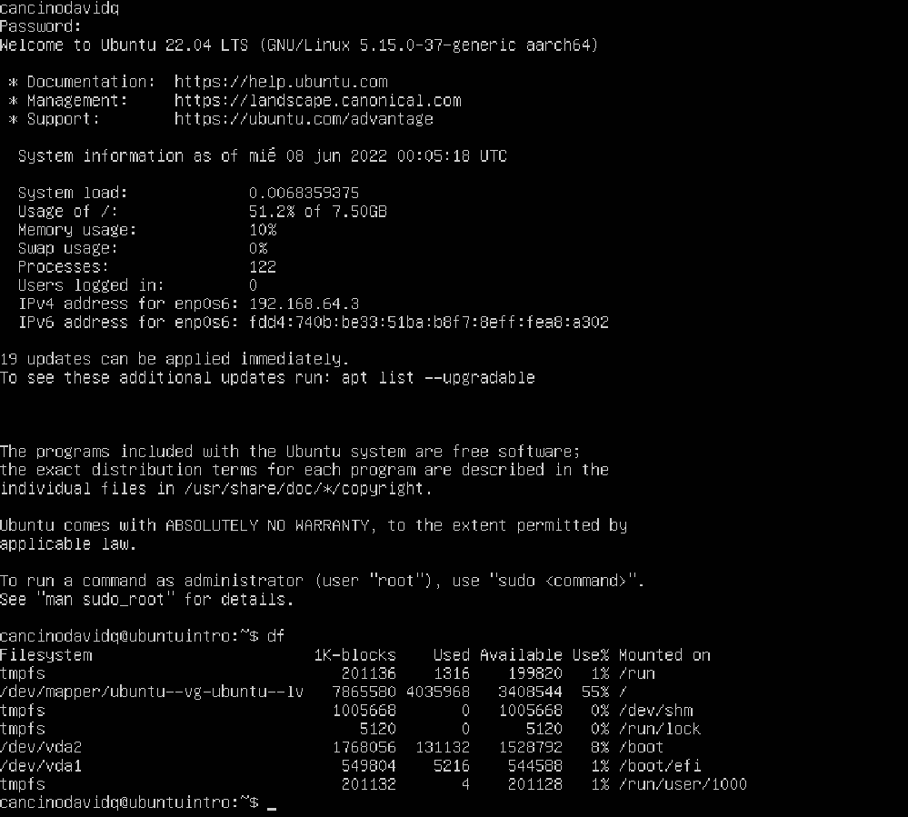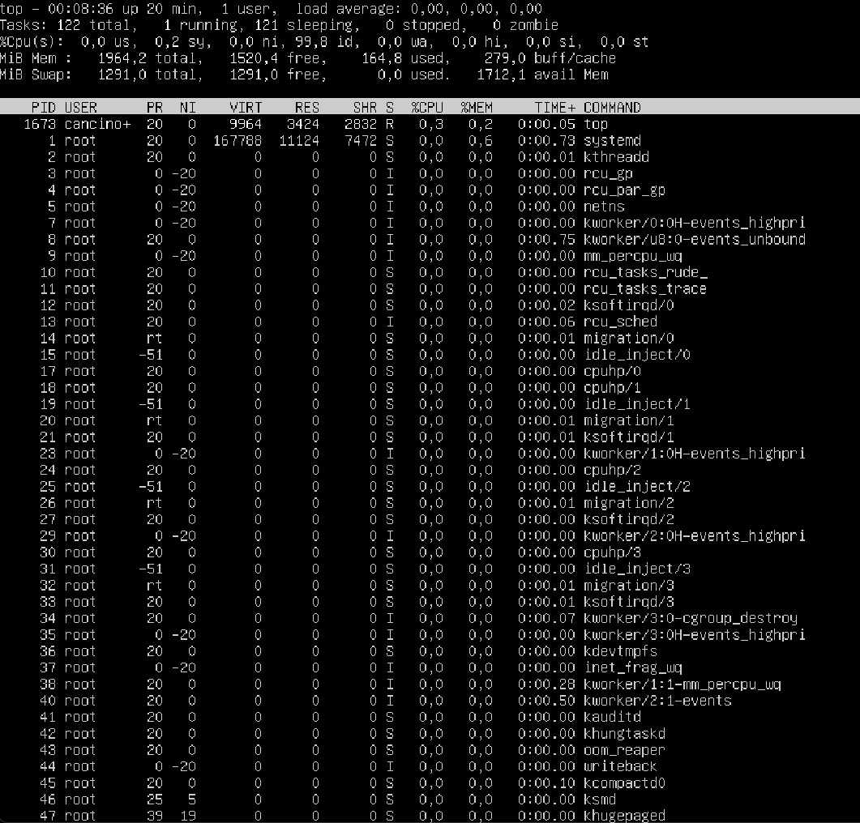

En base a los print de y comandos, **redactar** con sus palabras qué es lo que ven y realizar una comparación con su sistema operativo actual. ¿Cuáles son las funciones de estos comandos usados?

La interfaz de interacción difiere en la medida que el sistema operativo nativo de un máquina tipo desktop, por ejemplo, es gráfica y la otra orientada por comandos.

Los comandos usados nos permiten monitorear el rendimiento de la máquina y su capacidad.

**ACTIVIDAD N2**

**LINUX MINT**

## Características[[editar](https://es.wikipedia.org/w/index.php?title=Linux_Mint&action=edit&section=1)]

**Linux Mint incluye varias herramientas preinstaladas con el objetivo de satisfacer las necesidades básicas del usuario. Algunas herramientas incluidas son:**

* [**GIMP**](https://es.wikipedia.org/wiki/GIMP) **como** [**editor de gráficos rasterizado**](https://es.wikipedia.org/wiki/Editor_de_gr%C3%A1ficos_rasterizados) **(reemplazado por Drawing en Linux Mint 19.3).**
* [**LibreOffice**](https://es.wikipedia.org/wiki/LibreOffice) **como suite de ofimática.**
* [**Mozilla Firefox**](https://es.wikipedia.org/wiki/Mozilla_Firefox) **como** [**navegador web**](https://es.wikipedia.org/wiki/Navegador_web)**.**
* [**Mozilla Thunderbird**](https://es.wikipedia.org/wiki/Mozilla_Thunderbird) **como** [**cliente de correo electrónico**](https://es.wikipedia.org/wiki/Cliente_de_correo_electr%C3%B3nico)**.**
* [**Transmission**](https://es.wikipedia.org/wiki/Transmission) **como cliente de** [**BitTorrent**](https://es.wikipedia.org/wiki/BitTorrent)**.**

**También viene con su propio juego de aplicaciones con el objetivo de hacer más sencilla la experiencia del usuario.**

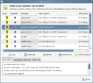

**Mintupdate**

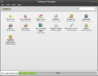

**Mintinstall**

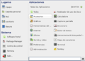

**MintMenu**

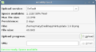

**MintUpload**



**MintBackup**

* **MintUpdate: diseñado especialmente para principiantes Linux Mint, y desarrollado para los usuarios que instalan actualizaciones prescindibles o que requieren un nivel de conocimiento para configurarlas apropiadamente. MintUpdate asigna a cada actualización un nivel de seguridad (que va de 1 a 5), basado en la estabilidad y necesidad de la actualización, según el criterio de los desarrolladores líderes. Esta herramienta se incluye por primera vez en la edición 4.0 Daryna.**
* **MintInstall: Sirve para descargar programas desde los catálogos de archivos *.mint* que están alojados en el Portal de Software de Linux Mint. Un archivo .mint no contiene el programa, pero sí contiene toda su información y recursos desde los cuales será descargado.**
* **MintDesktop: Usado para la configuración del escritorio. MintDesktop ha recibido una mejora significativa en la versión 4.0.**
* **MintConfig: Un centro de control personalizable, que facilita la configuración del sistema.**
* **MintAssistant: Un asistente personalizable que aparece durante el primer acceso (login) del usuario, guiándole por varias preguntas para personalizar la base de Mint de acuerdo con el nivel de conocimiento del usuario y su comodidad con varios componentes de** [**Linux**](https://es.wikipedia.org/wiki/Linux)**.**
* **MintUpload: Un** [**cliente FTP**](https://es.wikipedia.org/wiki/Cliente_FTP)**, integrado al menú contextual de Nautilus, con el fin de facilitar la compartir archivos de forma sencilla y rápida. Básicamente, el archivo es alojado en un** [**servidor FTP**](https://es.wikipedia.org/wiki/File_Transfer_Protocol)**, con capacidad limitada a 1** [**Gigabyte**](https://es.wikipedia.org/wiki/Gigabyte) **por usuario (ampliable al comprar el servicio *Mint-space*). Para compartir el archivo basta con posicionarse sobre él, hacer clic derecho y elegir la opción "upload", luego aparecerá una ventana desde la cual se elige el perfil "Default" y se hace clic en el botón "upload". Finalmente se espera a que el archivo sea subido. Cuando se haya completado el alojamiento, en la parte inferior de la ventana de mintupload aparecerá el** [**hiperenlace**](https://es.wikipedia.org/wiki/Hiperenlace) **de descarga del archivo.**
* **MintMenu: Es un menú escrito en** [**python**](https://es.wikipedia.org/wiki/Python) **que permite plena personalización de textos, iconos colores. Mantiene un aspecto similar al menú de** [**openSUSE**](https://es.wikipedia.org/wiki/OpenSUSE) **10.3**
* **MintBackup: Programa que facilita el respaldo y posterior restauración tanto de archivos de usuario como de software del sistema.**
* **MintNanny: Es un programa que permite restringir el acceso a ciertas páginas de Internet definidas por el usuario.**
* **Warpinator: Herramienta introducida en Linux Mint 20 "Ulyana". Tiene como objetivo permitir enviar y recibir archivos de forma fácil en una red local.**

### **Instalación**

**En el pasado, Linux Mint se podía ejecutar sin necesidad de instalación de un** [**Live CD**](https://es.wikipedia.org/wiki/Live_CD)**. A partir de 2014, debido la limitación de los CD, solo están disponibles los** [**Live DVD**](https://es.wikipedia.org/wiki/Live_DVD)**. También se puede instalar en un ordenador desde el DVD para una mejora significativa del rendimiento, una vez confirmada la compatibilidad, utilizando para ello el instalador** [**Ubiquity**](https://es.wikipedia.org/wiki/Ubiquity_(software))**.**

**Las imágenes de DVD de instalación se pueden descargar de forma gratuita o adquirir un DVD de instalación. Linux Mint se puede arrancar y ejecutar desde una unidad flash USB en cualquier ordenador capaz de arrancar desde una unidad USB, con la opción de guardar los ajustes de la unidad flash (**[**persistencia**](https://es.wikipedia.org/wiki/Persistencia_(inform%C3%A1tica))**, como en Ubuntu). Un** [**programa creador**](https://es.wikipedia.org/wiki/Creador_de_discos_de_arranque) **de USB está disponible para instalar un Ubuntu (no LMDE) Live Linux Mint en una unidad USB (**[**Live USB**](https://es.wikipedia.org/wiki/Live_USB)**).**

**El Asistente de Migración para Microsoft Windows se puede utilizar para importar los marcadores, fondo de escritorio (papel tapiz), así como diversos ajustes de una instalación existente de Windows en una nueva instalación de Linux Mint.**

**El instalador de Windows "Mint4Win" permite que Linux Mint se instale desde dentro de Microsoft Windows, al igual que el instalador** [**Wubi**](https://es.wikipedia.org/wiki/Wubi_(Ubuntu)) **de Ubuntu. El sistema operativo se puede retirar, al igual que con otros programas de Windows, utilizando el** [**Panel de control de Windows**](https://es.wikipedia.org/wiki/Panel_de_control_de_Windows)**. Este método no requiere la** [**partición del disco duro**](https://es.wikipedia.org/wiki/Partici%C3%B3n_de_disco)**. Solo es útil para los usuarios de Windows, y no es para instalaciones permanentes, ya que incurre en una ligera pérdida de rendimiento. Este instalador se incluyó en el DVD Live hasta Linux Mint 16, pero se retiró en la versión 16 "Petra" Linux Mint, porque el tamaño de las imágenes de DVD Live habría superado lo que el software puede manejar de forma fiable.**

**La instalación soporta un** [**gestor de volúmenes lógicos**](https://es.wikipedia.org/wiki/Gestor_de_vol%C3%BAmenes_l%C3%B3gicos) **(Logical Volume Manager-LVM) con solo el particionamiento automático, y el cifrado de disco desde Linux Mint 15.**

[**UTF-8**](https://es.wikipedia.org/wiki/UTF-8)**, el valor por defecto para la codificación de caracteres, soporta diversas grafías no latinas.**

### **Actualización**

**Las actualizaciones de los paquetes se lanzan con frecuencia. Linux Mint comprueba por defecto las actualizaciones y ofrece el instalarlas.**

**Cuando se emite una nueva versión completa de Linux Mint, el usuario tiene varias opciones:**

* **No hacer nada. Se sugiere que un sistema que trabaja de forma satisfactoria no necesita ser actualizado.**
* **Hacer copia de seguridad de datos y programas instalados utilizando mintBackup, sobrescribir la instalación existente con la última versión del sistema operativo y, en su caso, restaurar las copias de seguridad. La personalización debe ser hecha de nuevo, y se debe reinstalar cualquier software que no sea de los repositorios (por ejemplo, la configuración en /etc y software en /opt y /usr/local). Esto se dice que es seguro, rápido, fiable y fácil. El sistema resultante puede diferir en apariencia o comportamiento del anterior. Si hay nueva incompatibilidad de hardware u otros problemas, la versión anterior se puede reinstalar.**
* **Dirigirse al** [**gestor de paquetes**](https://es.wikipedia.org/wiki/Gestor_de_paquetes)[**Synaptic**](https://es.wikipedia.org/wiki/Synaptic) **(**[**front-end**](https://es.wikipedia.org/wiki/Front-end) **de** [**APT**](https://es.wikipedia.org/wiki/Advanced_Packaging_Tool)**) en los repositorios de la versión más reciente y realizar una actualización completa. En comparación con una copia de seguridad completa y una re-instalación esto es lento, menos fiable (dependiendo de los cambios del estado original que se han hecho al sistema instalado), y puede traer conflictos de paquetes y dependencias complejas que deben ser resueltos. El proceso es automático; el resultado final es un sistema que se ve y se comporta como lo hacía antes. Si bien la copia de seguridad no se *requiere* como parte del procedimiento, la actualización sin realizar copias de seguridad puede causar la pérdida de datos en caso de problemas.**
* **Instalar la última versión del DVD en el mismo directorio que la existente, con algunos ajustes menores. Ajustes y software estándar serán preservados; cualquier** [**PPA**](https://es.wikipedia.org/wiki/PPA_de_Launchpad) **instalado (Ubuntu Archivo de Paquete Personal - Personal Package Archive) u otro software de repositorio especial tendrán que ser reinstalados.**